БЫЛО
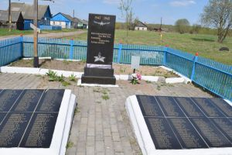
СТАЛО
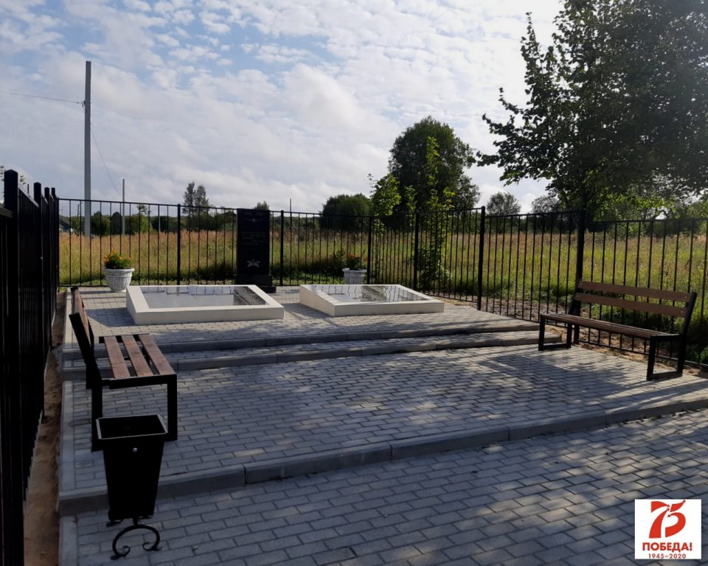

Братская могила. Деревня Игнатовка
Место и дата захоронения: Калужская область, Людиновский район, сельское поселение «Деревня Игнатовка», д. Игнатовка. Захоронение производилось в 1943 г. Вид захоронения: Братская могила.
Размеры захоронения: Территория захоронения размером 5,5 м. x5м., мраморные плиты размером 2,2 м x1,6 м, постамент размером 2,2 м x0,5 м ширина 0,15 м, ограда высотой 2 м.
Краткое описание памятника: На фундаменте установлен прямоугольный постамент из (надгробия) на захоронение чёрного мрамора, на нём надпись «Начертала война на трагических плитах Имена… Имена… Имена, Вы навек рождены, Вы вовек не забыты, если Родина-мать спасена». Слева от постамента установлен поклонный крест высотой 2,7 м. К постаменту ведёт дорожка шириной 0,8 м, уложенная тротуарной плиткой. По обе стороны дорожки лежат мемориальные плиты с именами захороненных. Территория могилы обнесена металлической оградой, выкрашенной в синий цвет.
В 2020 году были проведены ремонтные работы по благоустройству данного воинского захоронения в рамках Федеральной целевой программы «Увековечение памяти погибших при защите Отечества на 2019-2024 годы».
Территория братской могилы выложена новой тротуарной плиткой, установлены скамейки, вазоны, мемориальные знаки, проведена замена металлических ограждений, реконструированы памятники, произведён спил деревьев и обрезка веток.
Работы по благоустройству были проведены Обществом с ограниченной ответственностью «Ландшафтная мастерская «Преображение» (Генеральный директор: Ю. В. Гречко), имеющее лицензию Министерства культуры РФ на осуществление деятельности по сохранению объектов культурного наследия народов Российской Федерации.
Количество захороненных:
Всего |  | В том числе
 |  | известных | неизвестных
561 | Военнослужащие | 561 | -
Персональные сведения о захороненных: Список захороненных воинов в братской могиле д. Игнатовка Людиновского района
Кто шефствует над захоронением: ОАО «Людиновский тепловозостроительный завод», МКОУ «Игнатовская основная общеобразовательная школа».
Координаты навигации: 53º55. 676’
34º33.151’
Схема расположения
